

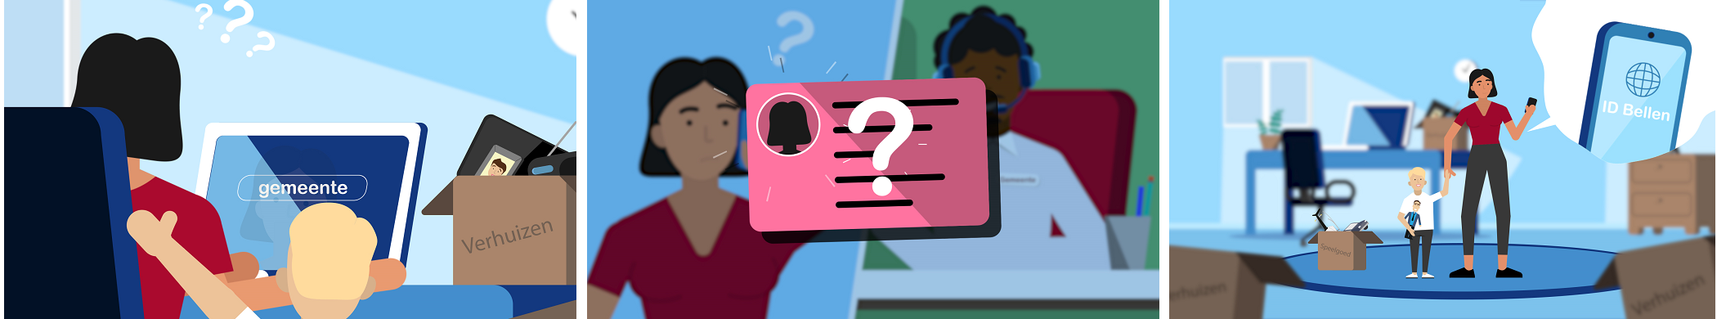

|  |
| --- |
| Evaluatierapport ID bellen  De meerwaarde van veilige online identificatie aan de telefoon  07-10-2020 |

Inhoudsopgave

1. Samenvatting 1

1.1 Onderzoek 1

1.2 Onderzoeksvragen 2

1.3 Leeswijzer 2

2. Wat is ID Bellen? 3

2.1 Inleiding 3

2.2 Hoe werkt het? 3

2.3 Technische werking 4

3. De pilot 4

4. Kaders en uitgangspunten 5

4.2 Gebruik IRMA app 5

4.3 Betrokkenen en belanghebbenden 6

4.3 Projectorganisatie 6

4.4 Pilot verloop 7

4.4.1 De voorbereiding 7

4.4.2 Techniek op orde 7

4.4.3 Onderzoeksopzet 7

4.4.4 Privacy en security 7

4.4.5 Werving en instructie 7

4.4.6 Inwoner pilot 7

4.5 Lessons learned 8

5. Onderzoeksresultaten inwoner pilot 8

6. Onderzoeksresultaten gebruiksvriendelijkheid (HAN) 8

7. Aanbevelingen voor vervolg 8

8. Bijlagen 9

8.1 Begrippen en definities 9

8.2 Procesbeschrijving ID bellen 10

8.3 Proces inwoner 10

8.4 Proces medewerker 13

Evaluatierapport ID bellen

De meerwaarde van veilige online identificatie aan de telefoon

# Samenvatting

Bij de overheid kan je steeds meer zaken digitaal regelen. Daarvoor moet de overheid de identiteit vaststellen, bijvoorbeeld met DigiD. Telefonie is en blijft een veel gebruikt kanaal voor contact met de gemeente, maar medewerkers van de klantenservice bij gemeenten kunnen vaak niet met zekerheid zeggen of ze daadwerkelijk de betreffende inwoner aan de lijn hebben. Zeker met het verstrekken van gevoelige gegevens, vaak financieel gerelateerd, is het belangrijk zeker te zijn van de identiteit van de bellende inwoner. Op dit moment stellen medewerkers van de klantenservice verschillende controlevragen om de identiteit te toetsen, of ze verstrekken de gevraagde gegevens niet. De inwoners moeten erop kunnen vertrouwen dat de gemeente alleen (gevoelige) gegevens verstrekt aan diegene die ze mag ontvangen.

In 2018 schreef de werkgroep Digitale Identiteit, onderdeel van de Verenging Nederlandse Gemeenten (VNG), in een rapport[1] over Digitale Identiteit:

*“Overheidsdienstverleners kunnen veelal geen persoonlijke gegevens bespreken in telefoongesprekken en al helemaal geen zaken doen, eenvoudigweg omdat de identiteit van de beller niet betrouwbaar (genoeg) kan worden geverifieerd.”*

De gemeenten Arnhem, Nijmegen en de Drechtsteden zijn een pilot gestart om een oplossing voor dit probleem te ontwikkelen. Het doel van deze pilot was tweeledig: allereerst om te beproeven of telefonische authenticatie (vaststellen identiteit) mogelijk is, voor zowel de inwoner (klant) als aanbieder (gemeente) en of deze voldoende laagdrempelig is. Ten tweede had de pilot als doel om te onderzoeken of burgers en aanbieders de meerwaarde van een toepassing om telefonisch de identiteit vast te stellen.

## Onderzoek

Op basis van de doelstellingen zijn twee onderzoeken uitgevoerd. Het onderzoek naar de ervaringen en meerwaarde van ID bellen is uitgevoerd door de projectgroep met de onderzoeksvragen:

## 1.2 Onderzoeksvragen

Gebruiken inwoners geauthentiseerd bellen indien dit wordt aangeboden? (opmerking xxxxx: m.i. klopt deze niet. Komt dit uit het oude projectplan? We hebben niet getest of het gebruikt wordt. Ik mis daarentegen onze onderzoeksvraag over de meerwaarde)



Is de wijze van aanbieding (opmerking xxx: Vervangen door "ID Bellen" of "deze manier van geauthenticeerd bellen"? gebruiksvriendelijk voor inwoners?

* Is de wijze van aanbieding gebruiksvriendelijk voor KCC medewerkers?

## 1.3 Leeswijzer

Het evaluatierapport ID bellen is gericht aan gemeenten die overwegen om digitale authenticatie voor het kanaal telefoon toe te passen, de werkgroep Digitale identiteit van de Vereniging voor Nederlandse Gemeenten (VNG), innovatieplatformen en andere instanties die gebruik willen maken van een middel voor telefonische identificatie en authenticatie van de beller. Hoofdstuk 1 geeft een samenvatting van de aanleiding, de werking van ID bellen en de resultaten uit het onderzoek. Hoofdstuk twee geeft inzicht in het concept ID bellen, opgesplitst in de werking van de IRMA app en de toepassing voor gemeenten. Hoofdstuk drie beschrijft de pilot die is uitgevoerd door drie gemeenten, met als belangrijkste onderdeel de ‘lessons learned’ ter lering en verbetering voor toekomstige projecten/pilots. Hoofdstuk vier geeft inzicht in de onderzoeksopzet met hoofd- en deelvragen van de pilot, publicatie van de onderzoeksresultaten en een analyse van de resultaten om tot beantwoording van de hoofd- en deelvragen te komen. Hoofdstuk 5 geeft inzicht in de ervaren gebruiksvriendelijkheid van gebruikers op basis van het Hogeschool Arnhem – Nijmegen (HAN) onderzoek. Hoofdstuk 6 brengt de pilot en de twee onderzoeken bij elkaar met conclusies en aanbevelingen voor vervolgtrajecten.

# Wat is ID Bellen?

## 2.1 Inleiding

De term ‘ID’ staat voor identiteit of identificatie. Net als bij DigiD gaat het bij ID bellen om een toepassing om vast te stellen dat jij degene bent die je zegt dat je bent, alleen dan aan de telefoon. Door de identiteit vast te stellen van de persoon die belt, kan de gemeente meer informatie persoonsgebonden verstrekken, informatie waarvoor iemand normaal gesproken langs moet komen aan de balie in het gemeentehuis (opmerking xxx: Gemeentehuis of stadskantoor is soms een ding) .

Medewerkers van de klantenservice bij gemeenten kunnen vaak niet met zekerheid zeggen of ze daadwerkelijk de betreffende inwoner aan de lijn hebben. Zeker met het verstrekken van gevoelige gegevens, vaak financieel gerelateerd, is het belangrijk zeker te zijn van de identiteit van de bellende inwoner. Op dit moment stellen medewerkers van de klantenservice verschillende controlevragen om de identiteit te toetsen. Of ze verstrekken de gevraagde gegevens niet. De inwoners moeten erop kunnen vertrouwen dat de gemeente alleen (gevoelige) gegevens verstrekt aan diegene die ze mag ontvangen.

## 2.2 Hoe werkt het?

ID Bellen is een toepassing voor gemeenten, waarbij de persoon die belt gebruik maakt van een extra stap: delen van gegevens via de IRMA app[2].

(Zie procesverloop in de bijlage, bespreekpunt of we dit in de tekst zetten of in de bijlage laten)

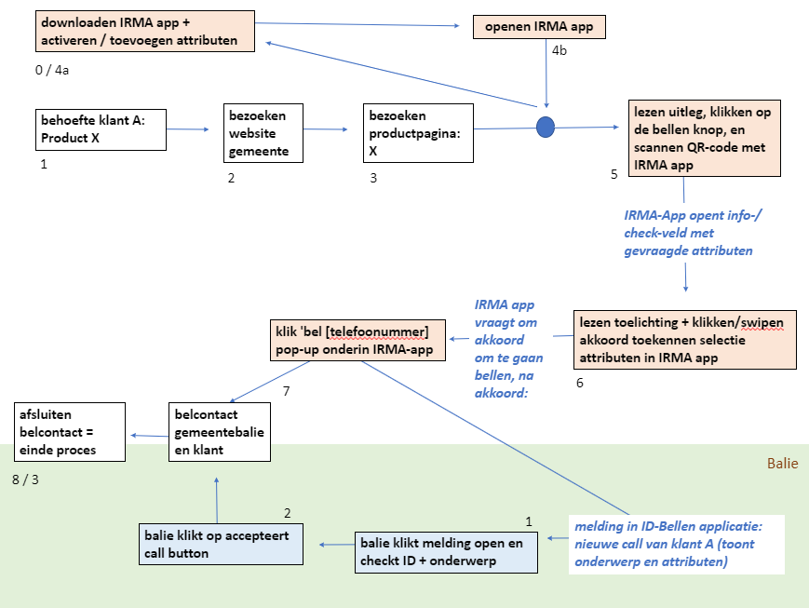

**Hier kan ik nog wel een beter plaatje van maken**

## 2.3 Technische werking

tekst

# De pilot

De pilot[3] ID Bellen is een proef van de gemeenten Arnhem, Drechtsteden en Nijmegen waarbij zij middels een ‘proof of concept’ toetsen of het mogelijk is dat inwoners zich via het telefonische kanaal authenticeren/identificeren? (welk begrip gebruiken wel? Moeten we dit onderscheid toelichten?) .

De doelstelling van de pilot was het beproeven of telefonische authenticatie (vaststellen identiteit) mogelijk is voor zowel de inwoner (klant) als aanbieder (gemeente), en of deze voldoende laagdrempelig is. Ten tweede had de pilot als doel om te onderzoeken of burgers en aanbieders de meerwaarde van een toepassing om telefonisch de identiteit vast te stellen zien.

# Kaders en uitgangspunten

Voor de verschillende doelstellingen(of voor de pilot algemeen? Zie dan toevoeging 1) zijn uitgangspunten en kaders opgesteld:

**Algemeen**

* De pilot voorziet in een zo realistisch mogelijke simulatie van telefonische identificatie voor zowel gebruikers als medewerkers van het klantcontact centrum.
* De technische oplossing staat los van de gemeentelijke applicatie-infrastructuur. (dus leerpunt/volgende fase: integratie)
* 1. De projectorganisatie voert zoveel mogelijk werkzaamheden in gezamenlijkheid uit. De individuele gemeenten kunnen hier voor lokale aansluiting van afwijken in de details van bijvoorbeeld communicatie en instructie richting inwoners. Lokale verschillen in pilot-aanpak zijn benoemd in het gedeelte “Inwoner pilot”*

**Meerwaarde bij dienstverlening**

* De gebruikte middelen werken op een klantvriendelijke wijze;
* Het proces bespaart tijd bij de contactcentra van de gemeenten;

**Informatiebeveiliging en privacy**

* De oplossing maakt het mogelijk om (persoons)gegevens veilig per telefoon met inwoners uit te wisselen;
* De oplossing beperkt het risico op onveilig verstrekken van vertrouwelijke gegevens;
* De pilot voldoet aan de Algemene Verordening Gegevensbescherming.

**Onderzoek**

* Toetsing op de onderzoeksdoelstellingen vindt tweeledig plaats; kwalitatief onderzoek naar de gebruikerservaring, en kwantitatief onderzoek naar de meerwaarde.

## Gebruik IRMA app

De gerealiseerde oplossing maakt gebruik van IRMA, een wallet-app waarin inwoners eigen gegevens kunnen laden en deze naar eigen toestemming en behoefte veilig kunnen delen met instanties. Onder andere, DUO, banken en de Basisregistratie Personen (BRP) ontsluiten persoonskenmerken naar IRMA. Inwoners laden deze zelf door een bewuste handeling in de app. Het ontsluiten van de gegevens naar een derde partij gebeurt ook middels een bewuste handeling waarbij duidelijk aangegeven is welke persoonsgegevens hij of zij met welke partij deelt. In de IRMA app is een knop aanwezig waarmee de inwoner alle gegevens uit de app kan verwijderen voorafgaand, tijdens en na de proef naar wens. Hier wijst de projectgroep in de inwonersinstructie ook op (opmerking xxx: Check of dit ook echt gebeurd is) .

IRMA is ontwikkeld door de stichting Privacy by Design Foundation en is al langere tijd beschikbaar in de Play Store en Apple Store. Het kan dus zijn dat deelnemers al gebruik maken van de app, maar onze inschatting is dat een groot deel van de deelnemers niet bekend is met de app.

In de uitnodiging, op de website en in de instructie naar inwoners staat duidelijk aangegeven dat we voor de proef gebruik maken van de IRMA app. Bij deelname is de inwoner dus geïnformeerd over het gebruik van de app en weet deze dat hij of zij deze nodig heeft voor deelname.

De onderzoeksopzet en bevraging richting inwoners maakt duidelijk onderscheid tussen het gebruik van IRMA en de ID Bellen oplossing zodat het onderzoek beide ervaringen los van elkaar toetst.

**Project ID-bellen**

In het project is in samenwerking met softwareontwikkelaar ‘Tweede Golf’ een oplossing gemaakt op basis van de attribuut gebaseerde identiteitstool IRMA. Deze oplossing is een middel voor identificatie van klanten aan de telefoon, met als doel dat de gemeente geauthenticeerd informatie kan verstrekken aan de beller. De ontwikkelde software is op gebruiksvriendelijkheid getest met inwoners door de Hogeschool Arnhem Nijmegen, lectoraat Media Design. Daarnaast is de software getest door leden van het projectteam en medewerkers van het klantcontactcentrum van de gemeente Nijmegen, Arnhem en Drechtsteden tijdens een gebruikersacceptatietest/generale repetitie.

## 4.3 Betrokkenen en belanghebbenden

tekst

## 4.3 Projectorganisatie

* De kern organisatie bestond uit de stuurgroep, projectleiding en werkgroepen.
  + Opdrachtgever: interne opdrachtgevers per gemeente die goedkeuring hebben gegeven voor de pilot en dekking van inzet & middelen.
  + Stuurgroep: proceseigenaren/opdrachtgevers uit de drie gemeenten.
  + Projectleiding: algehele coördinatie van het project, begroting, planning en oplevering van projectresultaten.
  + Werkgroepen: afgevaardigden uit de drie gemeenten werken samen aan een inhoudelijk aspect van de pilot. Voor de pilot waren dit:
    - WG Dienstverlening
    - WG Onderzoek
    - WG Techniek
    - WG Security en privacy
    - WG Communicatie
  + Kernteam: trekkers uit de werkgroepen
  + Interne projectgroep: zorgdragen voor de interne organisatie en landing van de pilot.
    - Projectgroep Arnhem
    - Projectgroep Drechtsteden
    - Projectgroep Nijmegen

## 4.4 Pilot verloop

tekst

### De voorbereiding

tekst

### Techniek op orde

tekst

### Onderzoeksopzet

tekst

### Privacy en security

tekst

### Werving en instructie

tekst

### 4.4.6 Inwoner pilot

Tussen 14 september 2020 en 30 september 2020 heeft de proef met inwoners plaatsgevonden. In de voorbereiding zijn in Drechtsteden de leden van een ‘Digipanel’ uitgenodigd om deel te nemen aan de pilot met een fictieve casus: “vragen over mijn verhuizing”. De gemeente Nijmegen heeft de pilot uitgevoerd met inwoners in een specifieke doelgroep waar de gemeente regelmatig met terugkerende vragen mee te maken heeft. Het betreft een doelgroep met een uitkering vanuit de participatiewet. Zij vragen gegevens omtrent hun uitkering telefonisch op tijdens de pilot. De gemeente Nijmegen heeft een uitvraag gedaan bij inwoners die een uitkering vanuit de participatiewet ontvangen via de nieuwsbrief die de gemeente maandelijks (opmerking xxxx: check xxxx) aan deze doelgroep verstuurt. Hierop hebben zij zich volledig vrijwillig kunnen aanmelden. Gemeente Arnhem heeft inwoners benaderd via Facebook en Linkedin. Inwoners hebben in de uitvraag kunnen lezen waarvoor zij zich aanmelden en wie welke persoonsgegevens hierbij verwerkt. Voor deelname aan de proef kregen de eerste 50 deelnemers per gemeente (150 totaal) een cadeaubon ter waarde van €10,- van cadeaubon.nl. Uiteindelijk is het deelnemersaantal per gemeente niet boven de 50 uitgekomen en heeft dus iedere deelnemer een cadeaubon ontvangen.

## 4.5 Lessons learned

In de voorbereidingen, de uitvoering van de pilot en het analyseren van de resultaten is het team gestuit op uitdagingen en vragen. Identificeren van deze uitdagingen en vraagstukken was een belangrijk aspect van de pilot. Ze bieden inzicht voor toekomstige projecten/pilots met een vergelijkbare doelstelling. Ook besparen ze tijd voor projectgroepen die een vergelijkbaar vraagstuk moeten beantwoorden of een vergelijkbare uitdaging aangaan.

Met voortschrijdend inzicht presenteert het projectteam ID bellen de volgende ‘lessons learned’. Daarbij is onderscheid gemaakt in ervaringen in het proces en verloop van het project en inhoudelijke vraagstukken/uitdagingen.

# Onderzoeksresultaten inwoner pilot

tekst

# Onderzoeksresultaten gebruiksvriendelijkheid (HAN)

tekst

# Aanbevelingen voor vervolg

tekst

# Bijlagen

## 8.1 Begrippen en definities

|  |  |
| --- | --- |
| Definitie | Toelichting |
| Digitale identiteit | De identificerende gegevens en de authenticatiemiddelen in een digitale vorm, waarmee een natuurlijke persoon of een rechtspersoon diens identiteit kan aanduiden en aantonen in verschillende contexten en langs verschillende kanalen. De contexten kunnen daarbij zowel publiek als privaat zijn. Kanalen kunnen daarbij verschillende onlinediensten zijn, maar ook het telefonische en het fysieke kanaal. |
| ID bellen | Benaming die de gemeenten Arnhem, Nijmegen en de Drechtsteden gebruiken voor de toepassing om via telefoon digitaal te authenticeren. |
| IRMA | IRMA is een platform dat de gebruiker in staat om online, via uw mobiele telefoon, bepaalde attributen van u zelf wel te laten zien, bijvoorbeeld (“ouder dan 18”), maar ook om andere attributen juist niet te laten zien (uw naam of telefoonnummer).  IRMA staat voor: *I Reveal My Attributes,* het is te gebruiken als app op de mobiele telefoon en is afkomstig van de Privacy by Design Foundation. Meer informatie is te vinden op: <https://irma.app/?lang=nl> |
| Authenticatie  Autenticeren | Authenticatie staat voor bewijzen wie je bent, of beter: het bewijzen van relevante persoonlijke eigenschappen in een bepaalde situatie.  Een elektronisch proces dat de bevestiging verzorgt van de elektronische identificatie van een natuurlijke persoon of rechtspersoon. |
| Attributen | Een verzameling van persoonlijke eigenschappen. Een persoonlijk eigenschap een direct persoonsgegeven zijn, bijvoorbeeld (voornaam, achternaam, telefoonnummer), maar ook een eigenschap die indirect iets over de persoon zegt: “ik ben ouder dan 18 jaar”. Zulke persoonlijke eigenschappen worden attributen genoemd.  IRMA attributen zijn beschikbaar uit veel bronnen. De stichting Privacy by Design onderhoudt een [publiek register](https://privacybydesign.foundation/attribute-index/en) van alle beschikbare IRMA credentials (verzameling van attributen). |
|  |  |

## 8.2 Procesbeschrijving ID bellen

Tekst

## 8.3 Proces inwoner

De inwoner gaat naar de site van een van de deelnemende gemeenten. Dit kan via een mobiele telefoon of de browser op de PC of een laptop.

**Stap 1 : Gesprek starten op website (Opmerking xxxx:** Idee om hier te verwijzen naar mee verzonden pdf documenten? Heb je ook gene last van de opmaak e.d.  
Hiervoor klikt de inwoner allereerst op de knop ‘Direct ID-bellen’ (A). Vervolgens verschijnt een bevestigingsscherm waarin het gesprek gestart kan worden (B). Indien de knop wordt aangeklikt verschijnt een QR-code die gescand kan worden met de IRMA app.

C. 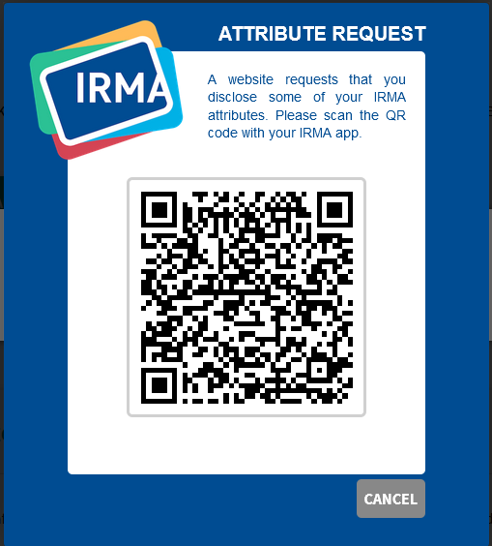

**Stap 2: gegevens onthullen gegevens**

De inwoner start de IRMA app op zijn telefoon en scant de QR code. Vervolgens wordt gevraagd om de gevraagde gegevens door te geven om te bellen (A). In dit geval wordt gevraagd om het BSN en de geslachtsnaam. Indien op ‘JA’ wordt geklikt, krijgt de inwoner een instructie binnen de IRMA app (B) en verschijnt op de website een scherm om het gesprek te starten.

De inwoner kan vervolgens kiezen om op ‘doorgaan’ te klikken en te bellen via de gebruikte mobiele telefoon (C) of de code of het telefoonnummer op de website (D) te gebruiken).

C.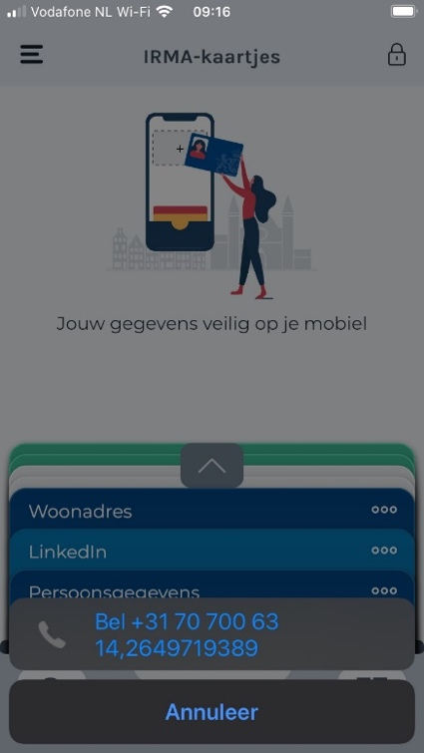

D. 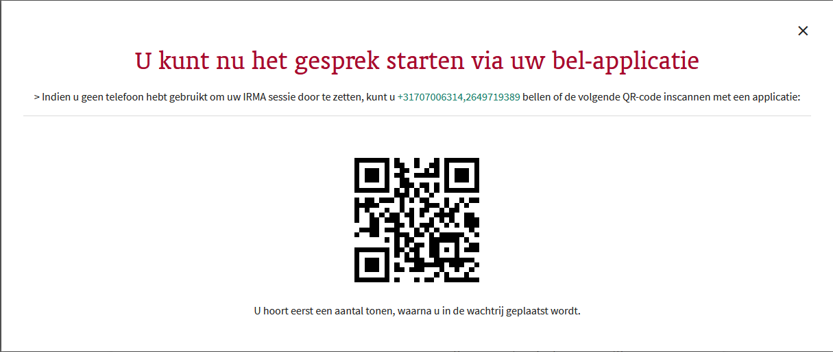

**Stap 3: bellen**

Vervolgens vindt het telefoongesprek plaats. De inwoner belt het vooringevulde telefoonnummer. Waarna er wordt doorverbonden met een medewerker van het contactcentrum.

## 8.4 Proces medewerker

De medewerker van het contactcentrum heeft een ‘web based’ telefooncentrale ter beschikking (A).

A.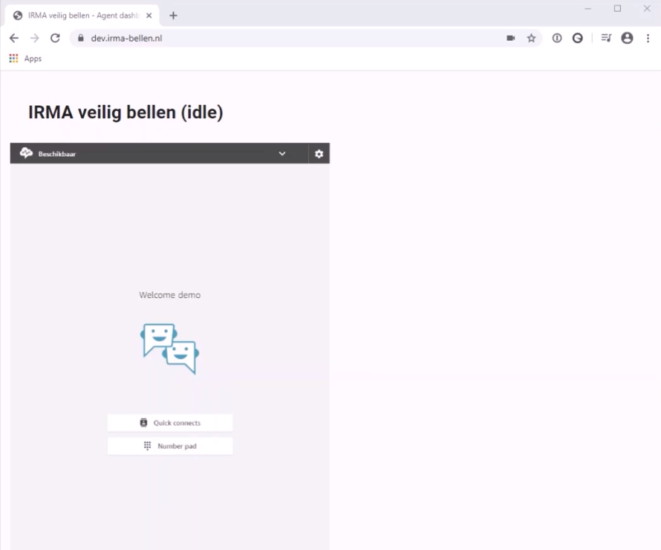

Indien er gebeld wordt via ID-bellen verschijnen de gegevens van de inwoner rechts in beeld (B). De medewerker ziet:

* Het telefoonnummer van de inwoner;
* Het doel waarvoor gebeld wordt;
* De meegestuurde persoonsgegevens

De medewerker kan het gesprek starten door op ‘accept call’ te klikken.

B.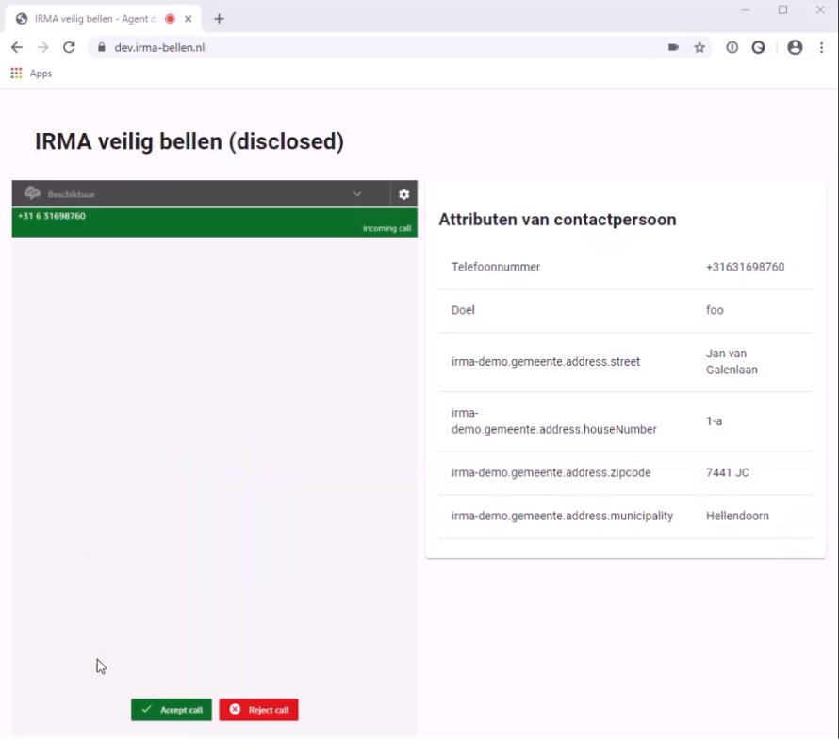

Tijdens het telefoongesprek (C.) blijven de gegevens van de inwoner in beeld en kan het telefoongesprek worden gevoerd. De medewerker kan de inwoner doorverbinden naar een collega of het gesprek zelf afhandelen.

Als het gesprek klaar is, drukt de medewerker op ‘End call’ om het gesprek te beëindigen. Vervolgens verdwijnen de persoonsgegevens (D.) en blijft alleen het telefoonnummer zichtbaar. Na 20 seconde of na het klikken op ‘clear contact’ worden alle gegevens van de inwoner uit de database verwijderd.

C. 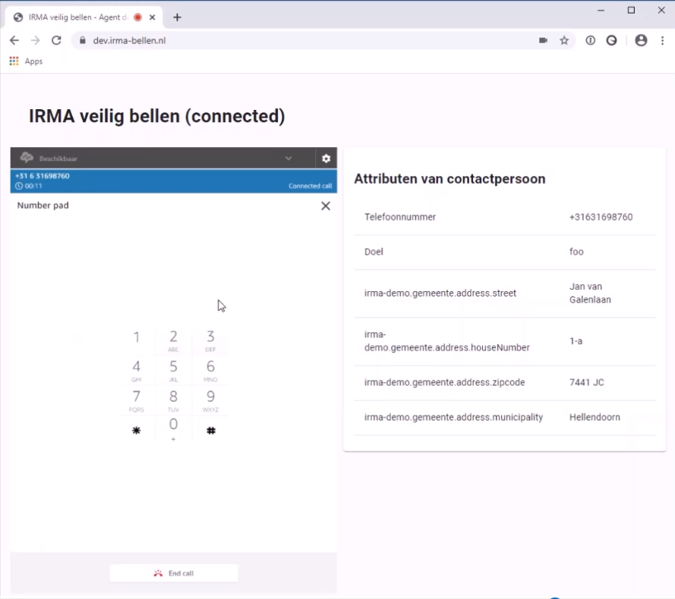

D.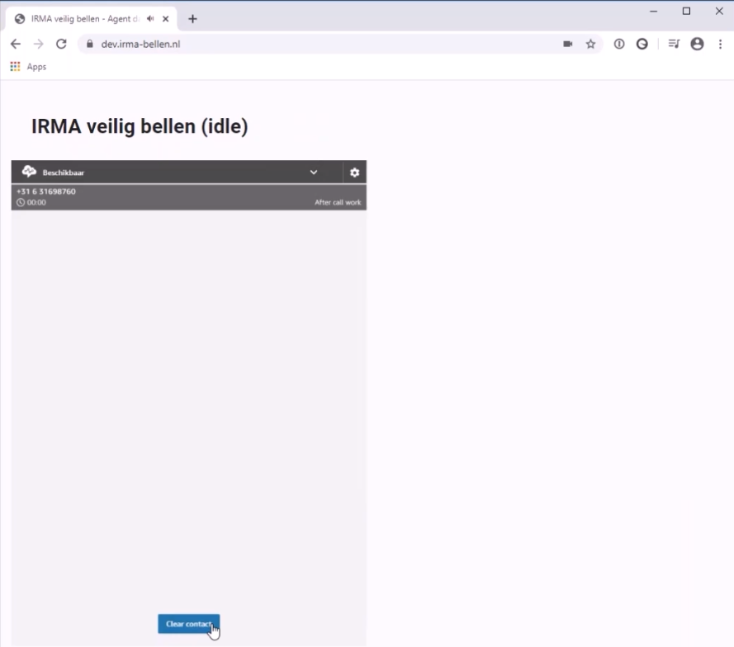

1. Position paper Digitale Identiteit, februari 2018: <https://vng.nl/sites/default/files/20180214-positionpaper-digitale-identiteit.pdf>
2. IRMA app van de Privacy By Design Foundation/SIDN: <https://irma.app>
3. De term pilot is van toepassing omdat de volledige toepassing en het testtraject in een gecontroleerde omgeving plaatsvindt.